《第四单元梳理课》教研活动
一、研究活动的时间：
2023年10月10日
二、教学研究活动的地点：
五年级三班教室
三、教学研究活动的负责人：
肖桂霞
四、教学研究活动的目的：
2022年版语文课程标准要实施落地，单元整体教学是一个比较好的切入点，它是系统设计的教与学的互动过程，通常以单元为教学单位，以整体学习情境和整体学习任务为显性形式，以可视化作业的形式呈现学习成果，把教科书学习、整本书教学和学科实践活动整合为一体，在完成具体学习任务的过程中，实现学生个性化学习。10月10日，我校语文教师举行了第四单元梳理课研讨活动，活动由肖桂霞老师主持，学校全体语文老师参加。
五、教学研究活动的过程：
（一）认真听课。
首先我们集中观看了一节武传兰老师精心打造的梳理课，教师生动形象的教学语言像磁石一样吸引学生，课堂充满激情与趣味。教师利用本单元的导语“为什么我的眼里常含泪水?因为我对这土地爱得深沉……”出自现代诗人艾青所写的现代诗《我爱这土地》引入单元学习，借助提示，引出单元学习的主题。这个单元以“爱国情怀”为主题，编排了精读课文《古诗三首》《中国少年说(节选)》《圆明园的毁灭》和略读课文《小岛》。通过对这四篇课文的梳理，所涉及的时代、人物和事件各异，贯穿其中的是中国人带带相传的爱国情怀，表现了中国人“天下兴亡，匹夫有责”的责任感和使命感。交流平台、初试身手和习作等教学内容也有步骤的展开。各项内容之间环环相扣，体现出整体性和综合性的单元构架。
针对本次听课活动进行评课活动。老师们各自说说对单元梳理教学的见解。
（二）对新课标中对单元梳理内容进行研讨。
单元的选篇是固定的，语文要素是明确的，但是每个老师可以从整合单元教学资源的角度出发，把自己独到的见解和学生的学习需求相结合，进行大胆的教学设计，努力让课本资源发挥其最大的优势。我们从人文主题入手，将“爱国情怀”分为“爱国之情”“强国之志”“报国之行”这三部分，让学生通过板块的划分，知道爱国情怀是贯穿古今的中国魂，不仅仅只一种情感，更是千千万万中国人的志向和行动。与此同时我们还从语文要素的角度，结合文本特点和课后题，从“结合资料，体会情感”“结合资料，丰富认识”“结合资料，情感认同”三个角度循序渐进地落实语文要素，让单元教学更有层次性和进阶性。我们将语文天地的教学内容融入到每课的教学中，在课文语境中处理相关练习，融合性更强。
- 大家畅所欲言，交流自己的所想、所获。
学习是学生的自主行为。我们的教学更重要的是唤醒和激发学生主动参与学习的意识，使学生产生学习需求。因为兴趣是儿童认知活动的动力，最好的学习是学生对所学有内在兴趣。从上面的教学过程
可以看到，教师从学生已经熟知的内容出发，引出了所要学习的新内容，学生急于想知道新型知识，这就激发了学生的阅读兴趣。学生们都精心准备，全身心地投入，主体性参与极高。这样就激活了学生的内驱力，变“要我学”为“我要学”，由被动地学转为主动地学。真正体现了教学的艺术不在于传授本领，而在于激励、唤醒、鼓舞。
（四）负责人肖桂霞进行活动总结。
本单元以“爱国情怀”为主题，旨在引导学生在语文实践活动中，通过整体联想想象诗文诞生的历史背景，感受文学语言和形象的独特魅力，知道表达的思想感情;了解文学作品的基本特点，欣赏和评价语言文字作品，提高审美品位;观察、感受自然与社会，表达自己独特的体验与思考，尝试创作文学作品。
如何理解和落实语文要素呢?我们不仅要站在整个教材体系中去看,还可以对应课后题以及语文天地中的“交流平台”去深入思考。课后题和“交流平台”意在引导学生学习借助资料深入理解课文内容、体会情感以及通过朗读表达情感等方法，让学生认识到搜集整理资料的作用和价值，提升有感情朗读的能力，促进对课文所蕴含情感的体会。从“体会课文表达的思想感情”角度上说，本册教材体现了循序渐进的原则，老师们关注方法的衔接，关注学生多种方法的综合运用。
附：
课堂活动剪影
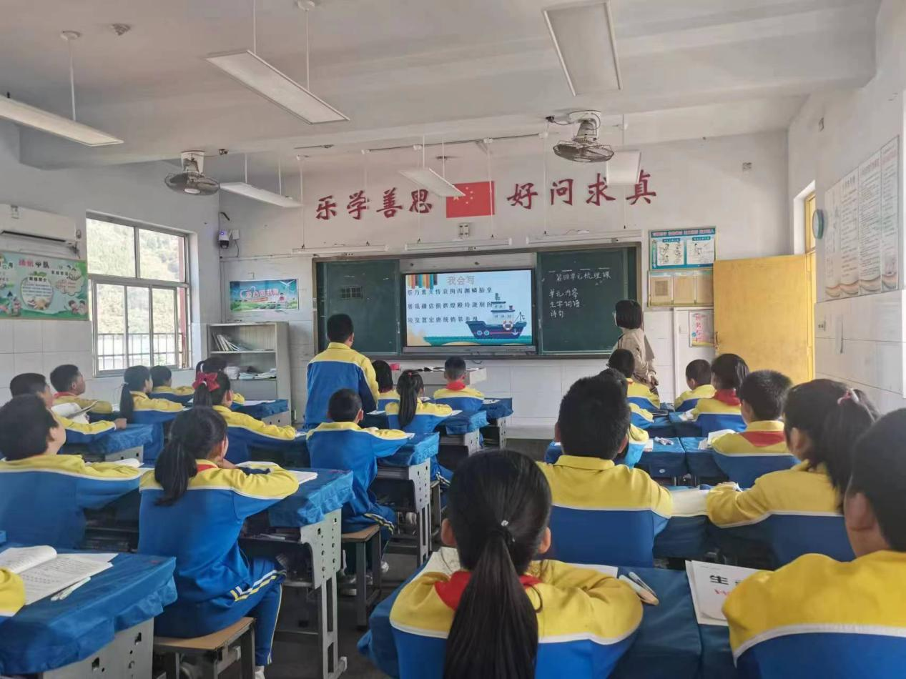
教研活动剪影
